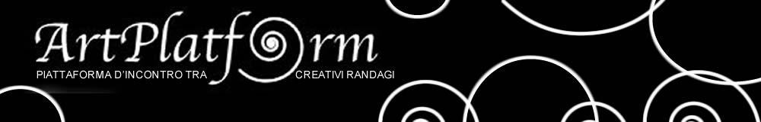

LE CHAPITEAU DES MERVEILLES
La vera storia del Rony Roller Circus
di Sergio Sechi

COMUNICATO STAMPA

Giovedì 15 giugno dalle 17.00 alle 20.00, presso la Otto Gallery in piazza Mazzini 27 a Roma, inaugura la mostra fotografica di Sergio Sechi: Le Chapiteau des Merveilles, la vera storia del Rony Roller Circus, a cura di Dafne Crocella.

La mostra
Un progetto nato nel gennaio 2022 che ha impegnato l’artista per oltre 16 mesi, quello che ha dato vita alla mostra Le Chapiteau des Merveilles: 20 stampe fotografiche, un video e uno story book raccontano l’incontro tra il fotografo Sergio Sechi e il Rony Roller Circus.
La storia ha inizio da un primo scatto fatto all’esterno del tendone. L’immagine, destinata alla personale Cieli di Fango, doveva raccontare il territorio della periferia romana di Primavalle con le sue poche tracce di arte. Dopo quello scatto Sergio Sechi è stato invitato ad entrare e quell’ingresso è stato per lui un ribaltamento di percezioni e pregiudizi, uno spingersi dietro le quinte e scoprire un mondo affascinante, difficile, troppo spesso superficialmente criticato.
Ha avuto inizio così un viaggio magnetico che il fotografo riporta con fedeltà nei suoi scatti, dando vita a una narrazione che pur raccontando il vero, si allontana dal reportage, prendendo tinte oniriche per raccontare un mondo che convive all’interno del nostro, colorandosi di poesia. La dimensione della fiaba si mostra come incisivo strumento di decostruzione di preconcetti e raccontare con naturalezza verità̀ altrimenti scomode.
L’intero progetto prende le sembianze di un racconto, dove la camera del fotografo non si ferma solo davanti all’incanto di un trapezio sospeso nel vuoto tra i fumi e le luci di uno spettacolo circense, ma sceglie di spingersi oltre e seguire gli artisti nei backstage, ritrarli nei momenti di quotidianità̀, nei preparativi, nel rapporto con gli animali.
Ne emerge una toccante storia d’amore tra circensi umani e circensi animali, una storia che scardina pregiudizi e mostra le difficoltà e i momenti di gioia e condivisione che legano tutti i componenti della famiglia del circo.

La mostra sarà visibile fino al 5 settembre su appuntamento.
L’artista
Sergio Sechi – (Roma 1967) si è formato presso l’Istituto Statale d’Arte Silvio d'Amico per poi diplomarsi nel 1986 al Liceo Artistico Casal de Merode. Dopo una lunga pausa (1984-2014) ha ripreso l'attività di fotografo. I suoi scatti compaiono su periodici e quotidiani (quali Premium, Focus Storia e il Sole 24 Ore) e sono stati scelti come copertine per alcuni volumi di narrativa e saggistica. Si è aggiudicato riconoscimenti ed ha partecipato a diverse collettive in Italia. "Sono andato a letto presto" è la sua prima mostra personale, a cura della storica dell'arte Maria Arcidiacono, che ha curato anche la personale "Cieli di Fango” del 2022. Tra le principali collettive: Il Cadavere Squisito, e il Mostro presso la Tevere Art Gallery. “For the love of God” a Muro Leccese, “The Darkroom Project”, la RAW nel Giardino di Nina. Nel 2017 ha partecipato a Diecilune – Festival dell’Autore - Il lato oscuro" e “Les Rencontres de la photographie" ad Arles in Francia.
Scheda tecnica
Titolo Le Chapiteau des Merveilles
Artista Sergio Sechi
A cura di Dafne Crocella
Date 15 giugno – 5 settembre
Inaugurazione 15 giugno 16.00-20.00
Sede Otto Gallery, piazza Mazzini 27
Orari 15.00-19.30 sempre su appuntamento
Info https://www.ottorooms.it
http://www.sergiosechi.com
https://www.artplatform.it

